SPOLU TO ZVLÁDNEME

Spolu to zvládneme, nepokazme si to . Tieto vety počúvame a čítame všade. Nikoho z nás by asi nikdy nenapadlo , že sa ocitneme v takejto situácii, ktorá nás žiaľ núti ostávať doma kvôli našej bezpečnosti, pred tak opakovaným slovom tohto obdobia ako je slovo COVID- 19.
Súčasná doba , v ktorej sa nachádzame zasiahla naše životy a rodiny a pre mnohých je toto obdobie veľmi náročné. Obzvlášť náročné dni zažívajú pracovníci v prvej línii , zdravotnícky systém, ľudia, ktorí prichádzajú o prácu, obete násilia a podobne. Pandémia COVID - 19 so sebou priniesla mnoho nečakaných situácii, ovplyvňuje náš každodenný život a drží nás v neistote. Je to nová situácia , ktorú sme doposiaľ nezažili a je preto prirodzené že, pociťujeme úzkosť, strach, obavy. Je v poriadku vyhľadať psychologickú pomoc a hovoriť o tom, čo prežívame a čo nás trápi.
V tomto článku Vám chceme Milí rodičia, priblížiť užitočné odkazy, telefónne kontakty či konkrétne internetové stránky , na ktorých môžete vyhľadať odbornú pomoc.

Krízová linka pomoci s COVID -19 :

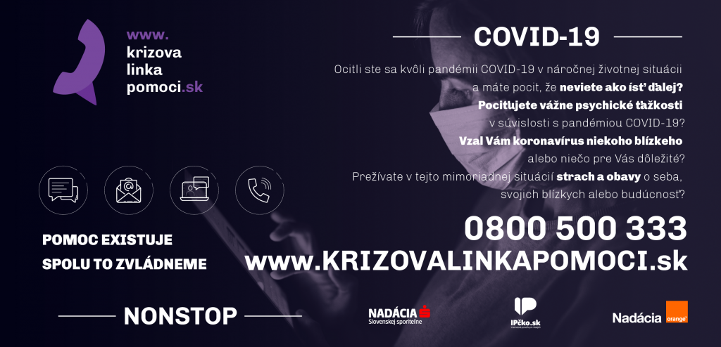

Tiež Vám dávame aj do pozornosti kontakty od Úradu Vlády SR , ktorý zriadil dve kontaktné adresy, ktoré prispejú k väčšej informovanosti o situácii s COVID-19.
Nájdete ich na internetovej stránke: https://korona.gov.sk/kontakty/kontakty-urad-vlady-sr/ .

Buďme zodpovední a dávajme na seba a na druhých pozor

